SELF DEFENSE

COURS 100 % FEMININ

NIHON TAI JITSU



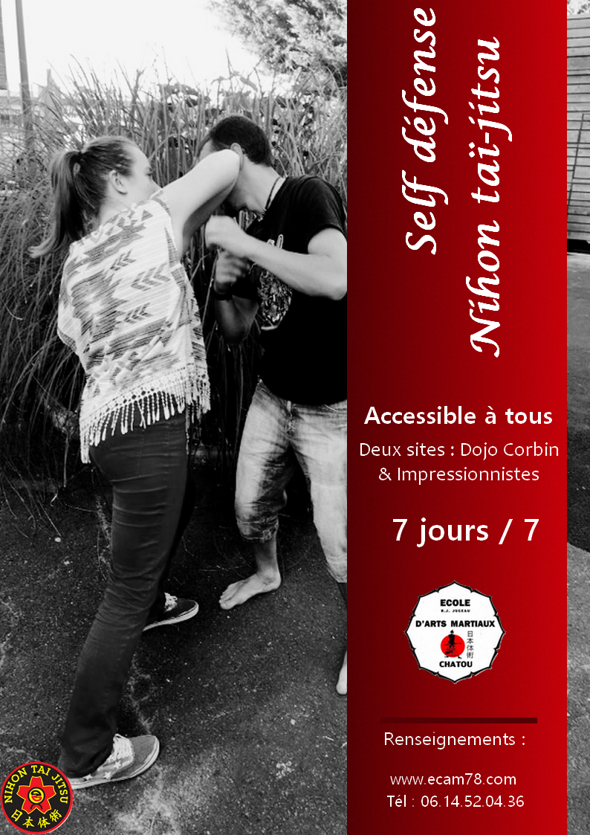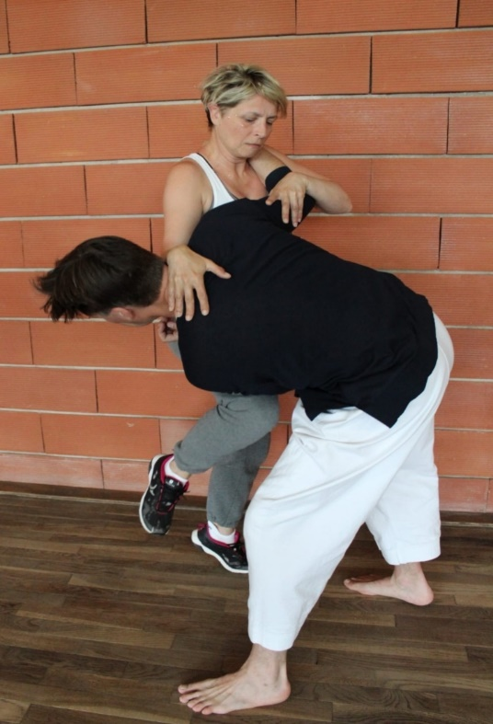

ALLEZ LES FILLES !!

**Samedi de 9h30 à 10h30**

Centre sportif Roger Corbin – Club ECAM 78 – Prof Féminine aussi !!!! Alors, Let’s GO !!